МІНІСТЕРСТВО ОСВІТИ І НАУКИ УКРАЇНИ
ХАРКІВСЬКИЙ НАЦІОНАЛЬНИЙ УНІВЕРСИТЕТ МІСЬКОГО ГОСПОДАРСТВА ІМЕНІ О.М. БЕКЕТОВА

ІНФОРМАЦІЙНЕ ПОВІДОМЛЕННЯ
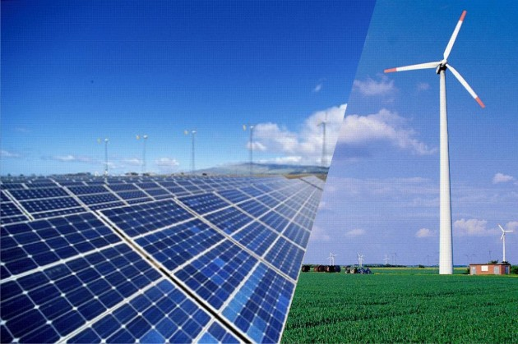

ІV ВСЕУКРАЇНСЬКА НАУКОВО-ПРАКТИЧНА ІНТЕРНЕТ КОНФЕРЕНЦІЯ ЗДОБУВАЧІВ ВИЩОЇ ОСВІТИ І МОЛОДИХ УЧЕНИХ
«ПРОБЛЕМИ СУЧАСНОЇ ЕЛЕКТРОЕНЕРГЕТИКИ, ЕЛЕКТРОТЕХНІКИ ТА ЕЛЕКТРОМЕХАНІКИ У ПІСЛЯВОЄННОМУ ПЕРІОДІ»
24 листопада 2023 р.


ХАРКІВ 2023
Шановні колеги!
Запрошуємо Вас взяти участь у роботі ІV Всеукраїнській науково-практичній інтернет-конференції «Проблеми сучасної електроенергетики, електротехніки та електромеханіки у післявоєнному періоді», що відбудеться 24 листопада 2023р у Харківському національному університеті міського господарства імені О.М. Бекетова.
Мета конференції: обговорення питань, пов’язаних з проблемами та перспективами впровадження новітніх розробок і технологій, спрямованих на досягнення ресурсозбереження й енергоефективності у сферах електроенергетики, електротехніки та електромеханіки.
Платформа конференції: Zoom.

Основні тематичні напрямки (секції) конференції:
- Енергозберігаючі технології в світлотехніці та електроенергетиці;
- Застосування комп’ютерного проектування в світлотехніці та електроенергетиці;
- Якість електроенергії;
- Автоматизація процесів освітлення та електропостачання;
- Стандартизація і сертифікація в світлотехніці та електроенергетиці;
- Сучасні досягнення в електротехніці;
- Електричні машини генерації електричної енергії, енергозберігаючий електропривод та системи їх автоматизованого проектування.

Для своєчасного формування і видання збірника матеріалів доповідей конференції необхідно до 22 жовтня 2023 р оформити і надіслати в Оргкомітет такі документи:
- заявку на участь (зразок додається);
- доповіді у вигляді тез (зразок та вимоги до оформлення додаються);
- доповіді у вигляді статей (вимоги до оформлення вказані окремо).

Робочі мови конференції: українська, англійська.

Планується видання

- збірки офіційно зареєстрованих матеріалів конференції, відповідно до наказу МОН України;
- публікація рекомендованих Організаційним комітетом доповідей у вигляді повноцінних статей у міжнародному науково-технічному журналі «Світлотехніка та електроенергетика» (https://lepe.kname.edu.ua), який зареєстровано як фахове видання категорії «В» (Наказ МОН України від 28.12.2019, №1643).

Організаційний внесок

Участь у конференції, публікація тез доповідей та статей за матеріалами тез на сайті журналу «Світлотехніка та електроенергетика» безкоштовні.
Сплата за друкований випуск визначається вартістю, актуальна сума якої вказана на сайті журналу «Світлотехніка та електроенергетика» https://lepe.kname.edu.ua.

Вимоги до оформлення тез доповідей

Тези доповідей подаються в електронному вигляді обсягом до 5 стор. формату А4 на електронну пошту vladyslav.pliuhin@kname.edu.ua.
- матеріали тез доповідей видаються робочими мовами конференції, зазначеними в анотації цього інформаційного повідомлення;
- текстовий редактор Microsoft Word, формати doc/docx;
- шрифт Times New Roman 14 pt, інтервал 1.5;
- поля 2.5 см з усіх боків;
- абзацний інтервал відсутній;
- структура тез надається у прикладі нижче.
Матеріали статей на основі тез доповідей видаються (онлайн на сайті журналу або у друкованому вигляді) англійською мовою;

Зразок оформлення тез доповідей

АНАЛІЗ ДИНАМІЧНИХ РЕЖИМІВ ВИСОКОШВИДКІСНИХ
ЧАСТОТНО-КЕРОВАНИХ АСИНХРОННИХ ДВИГУНІВ

В.Є. ПЛЮГІН, д.т.н.
Харківський національний університет міського господарства імені О.М. Бекетова
e-mail: vladyslav.pliuhin@kname.edu.ua

- Вступ (1 стор.)
- Основна частина (до 3 стор.)
- Висновки
- Перелік посилань (не старіше за 10 років з лінками на джерела).

Матеріали, що не відповідають вимогам, Оргкомітетом до друку не приймаються.

Вимоги до оформлення наукових статей,
прийнятих до публікації у міжнародному науково-технічному журналі «Світлотехніка та електроенергетика»

Статті подаються через систему сайту журналу https://lepe.kname.edu.ua англійською мовою відповідно до вимог Департаменту атестації кадрів МОН України (постановка проблеми, аналіз відомих досліджень і публікацій, невирішені проблеми, мета, основний матеріал, висновки, перелік посилань) в електронному вигляді обсягом не менш 10 стор. формату А4.
Вимоги до оформлення статей та «живий шаблон» доступні на сайті журналу «Світлотехніка та електроенергетика» https://lepe.kname.edu.ua.

ЗАЯВКА НА УЧАСТЬ

у IV Всеукраїнській науково-практичній інтернет-конференції
здобувачів вищої освіти і молодих учених
«Проблеми сучасної електроенергетики, електротехніки та електромеханіки у післявоєнному періоді»

Прізвище
Ім’я .
По батькові .
Науковий ступінь .
Вчене звання .
Назва організації / установи (повна) .

Поштова адреса

Телефон .
E-mail .
Назва доповіді

Секція (номер) .
Форма участі (потрібне виділити):
□ публікація тез
□ публікація статті

Дата Підпис
.
Адреса оргкомітету конференції

Харківський національний університет міського господарства
імені О.М. Бекетова,
вул. Маршала Бажанова 17,
м. Харків, Україна 61002
Оргкомітет IV Всеукраїнській науково-практичній інтернет-конференції
здобувачів вищої освіти і молодих учених «Проблеми сучасної електроенергетики, електротехніки та електромеханіки у післявоєнному періоді»

Голова оргкомітету конференції:
д.т.н., проф. Сухонос Марія Косянтинівна

e-mail для зворотного зв’язку та прийому тез доповідей: vladyslav.pliuhin@kname.edu.ua

Календар конференції

Прийом заявок на участь у конференції, тез доповідей та організаційних внесків – до 10.10.2023 р.
- Реєстрація учасників конференції – до 10.10.2023 р.
- Робота конференції: 24.11.2023 р.
- Розсилка матеріалів конференції – до 30.11.2023 р.
- Публікація статей: відповідно до графіку виходу номерів журналу «Світлотехніка та електроенергетика» https://lepe.kname.edu.ua.

До участі у конференції запрошуються студенти, аспіранти, кандидати та доктори наук, спеціалісти та наукові працівники.

